Le dossier technique se compose de 11 pages, numérotées de 1/11 à 11/11.
Dès que le dossier technique vous est remis, assurez-vous qu’il est complet.

DOSSIER TECHNIQUE

BaccalaurÉat Professionnel
AÉRONAUTIQUE
OPTION : SYSTÈMES

ÉPREUVE E2 (U2) – EXPLOITATION DE LA
DOCUMENTATION TECHNIQUE

CODE : 1806-AER B U2

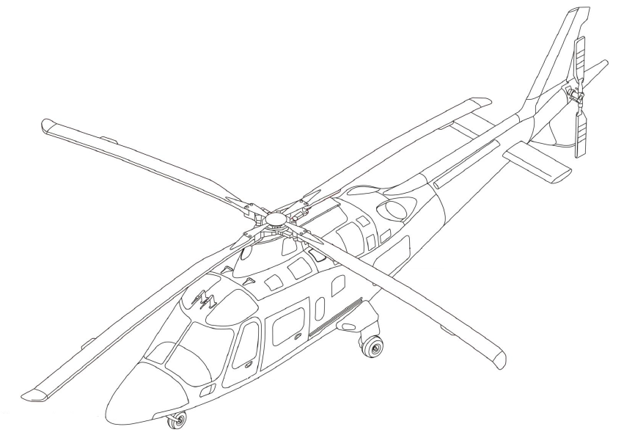

PRESENTATION DE L’AERONEF

L’aéronef sujet de l’étude est un hélicoptère bimoteur à rotor quadripale capable de se déplacer à une vitesse maximale de 158 knots et à une altitude maximale de 15 000 ft.

Les dimensions de cet hélicoptère sont données sur la planche 1.

Numéro de série de l’hélicoptère : 11552

GLOSSAIRE

ABREVIATION | SIGNIFICATION
 | ANGLAIS | FRANÇAIS
BTP | Main Gear Box | Boite de Transmission Principale
BTA | Rear / Auxiliary Gear Box | Boite de Transmission Auxiliaire / Arrière
RAC | Anti-torque rotor (Tail rotor) | Rotor Anti Couple (Rotor de queue)
DT |  | Dossier technique
DAU | Data acquisition unit | Unité d’acquisition des données

ROTOR PRINCIPAL

L’hélicoptère est équipé d’un rotor quadripale tournant à 384 tr.min⁻¹.
La puissance qui transite dans le rotor principal en régime de croisière et à puissance continue est de 670 kW.

GENERATION HYDRAULIQUE – ATA 29

Planche 2 « Hydraulics architecture ».

La génération hydraulique comprend 2 circuits principaux indépendants.
Chaque circuit fonctionne à une pression maximale de 1550 psi, soit 107 bar.
Chaque circuit alimente un certain nombre d’équipements hydrauliques de l’aéronef.
La répartition de l’alimentation des équipements en fonction du circuit (#1 ou #2) est visible sur les planches 2.

Chaque circuit est composé :
- d’un réservoir non pressurisé,
- d’une pompe à entraînement mécanique,
- d’un groupe de filtration,
- d’un accumulateur,
- d’un clapet anti-retour,
- d’un clapet by-pass,
- de 2 raccords rapides pour les essais au sol.

La pompe hydraulique de chacun des circuits est entraînée par la boite de transmission principale (BTP), vue en coupe d’une pompe sur la planche 5.
Le débit maximal de la pompe est atteint à 1294 psi (89 bar), et à une vitesse de rotation de 4200 tr.min⁻¹.

Les groupes de filtration des 2 circuits sont équipés des éléments suivants :
- 2 indicateurs de colmatage,
- 2 éléments filtrants, circuit pression et circuit retour,
- 1 électrovanne,
- 1 manocontact,
- 1 vanne de surpression.
Éléments identifiables sur la planche 6.

Chaque indicateur de colmatage signale l’encrassement du filtre qui lui est associé.
Lorsqu’un différentiel de pression supérieur à 70 PSI est détecté dans l’élément filtrant, un témoin de couleur rouge apparait à l’extérieur, lié au fonctionnement d’un clapet « by pass », ce qui permet au personnel d’entretien de constater le colmatage du filtre.

Le circuit de servitude est alimenté en mode normal ou en mode secours par l’intermédiaire d’un groupe d’accumulateurs :
- Circuit normal : Main accumulator,
- Circuit de secours : Emergency accumulator.
Détail sur la planche 2.

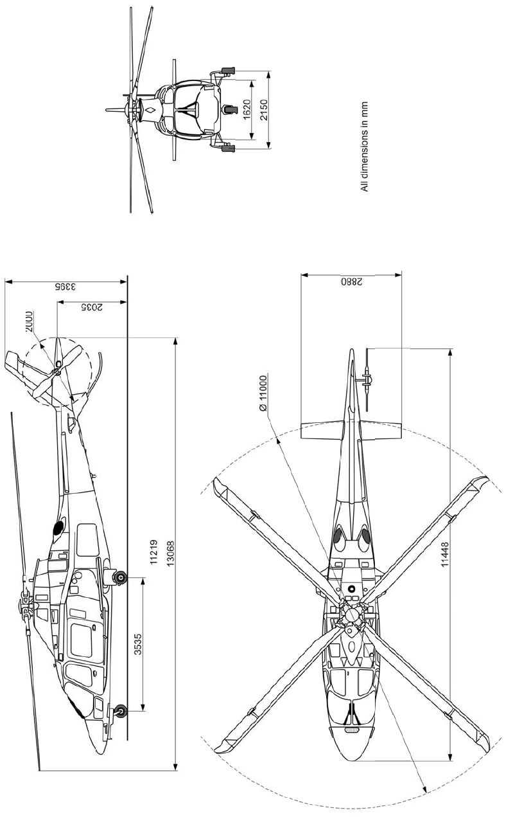
PLANCHE 1
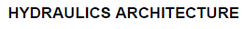
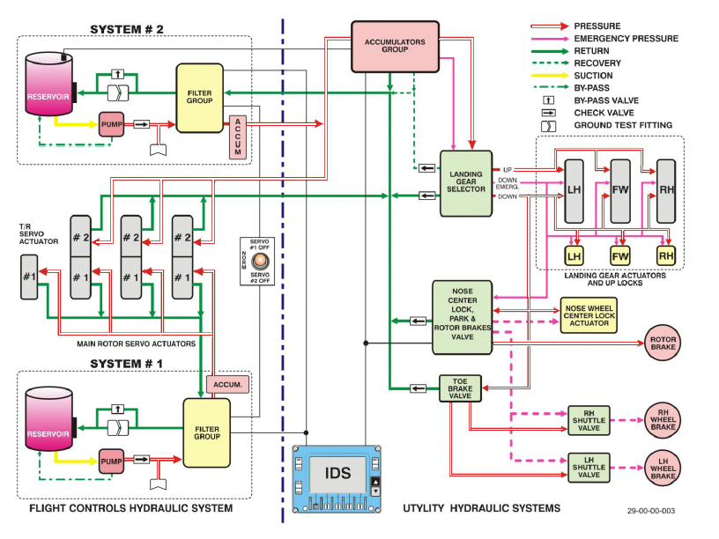
PLANCHE 2
PLANCHE 3

Dispositif de friction :
Les commandes de vol étant assistées hydrauliquement, un dispositif de friction est installé sur les palonniers pour créer une sensation de résistance artificielle. Ce dispositif réglable permet au pilote de doser son effort.
Le réglage est effectué au sol par un mécanicien en fonction de la sensation d’effort ressentie par le pilote.
F. Friction Adjustment:
— Remove inspection panel adjacent to the nose landing gear inspection doors,
— Adjust friction (19, Fig 67) by acting on clamp bolt.
FIG. 67 NOTE: Friction adjustment will be made as indicated by the pilot.
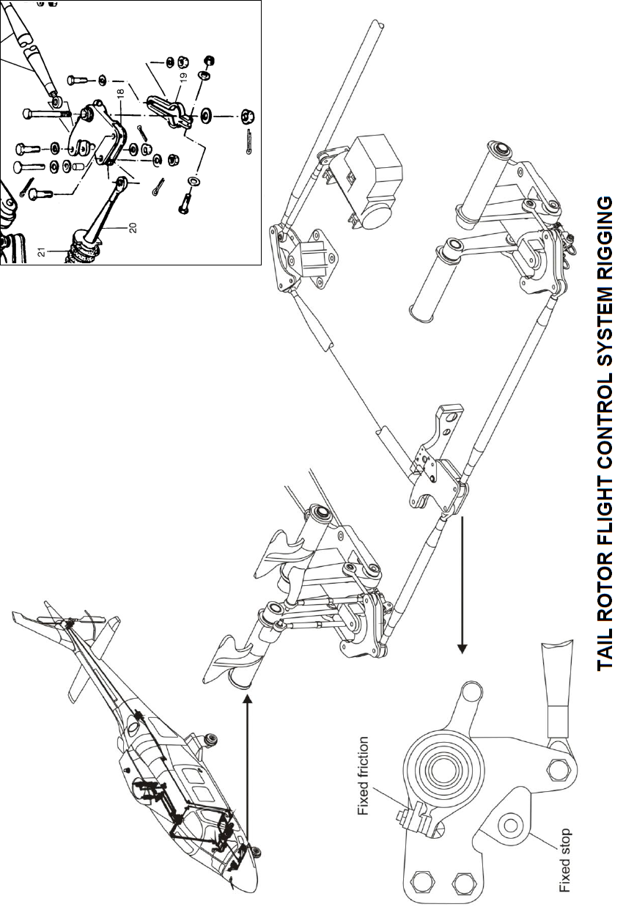

PLANCHE 1

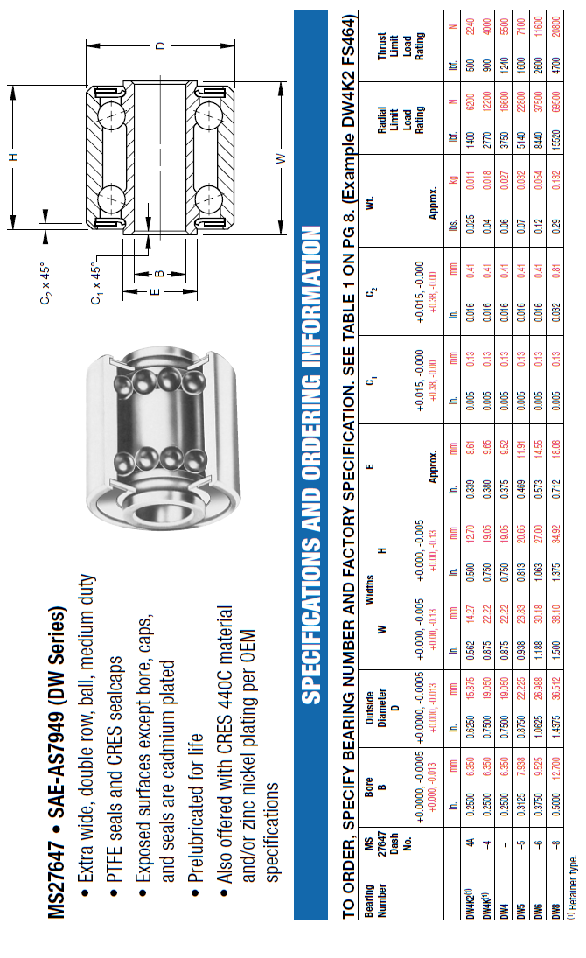

PLANCHE 4

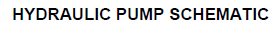

Fixation de la pompe sur la BTP

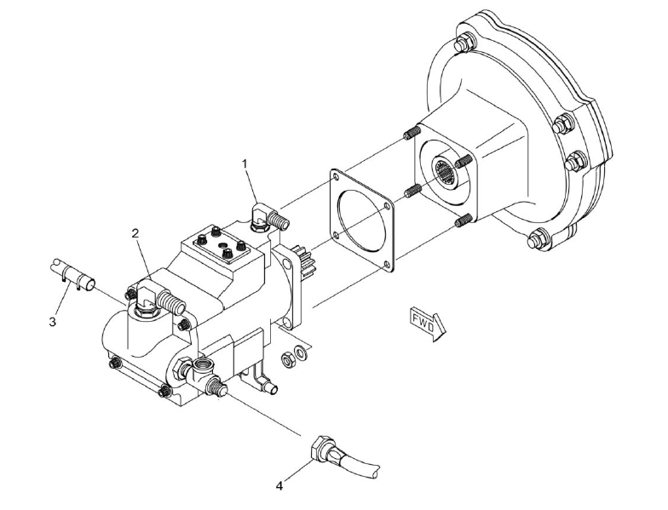

Ensemble barillet, noix d’accouplement, impeller,

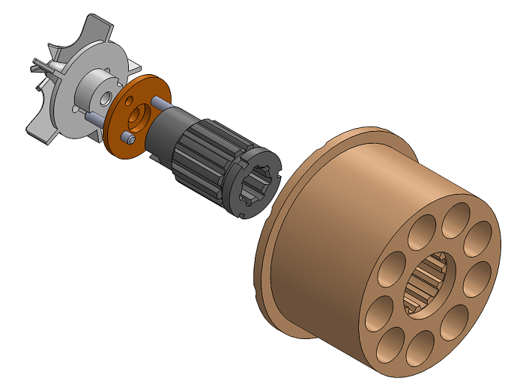

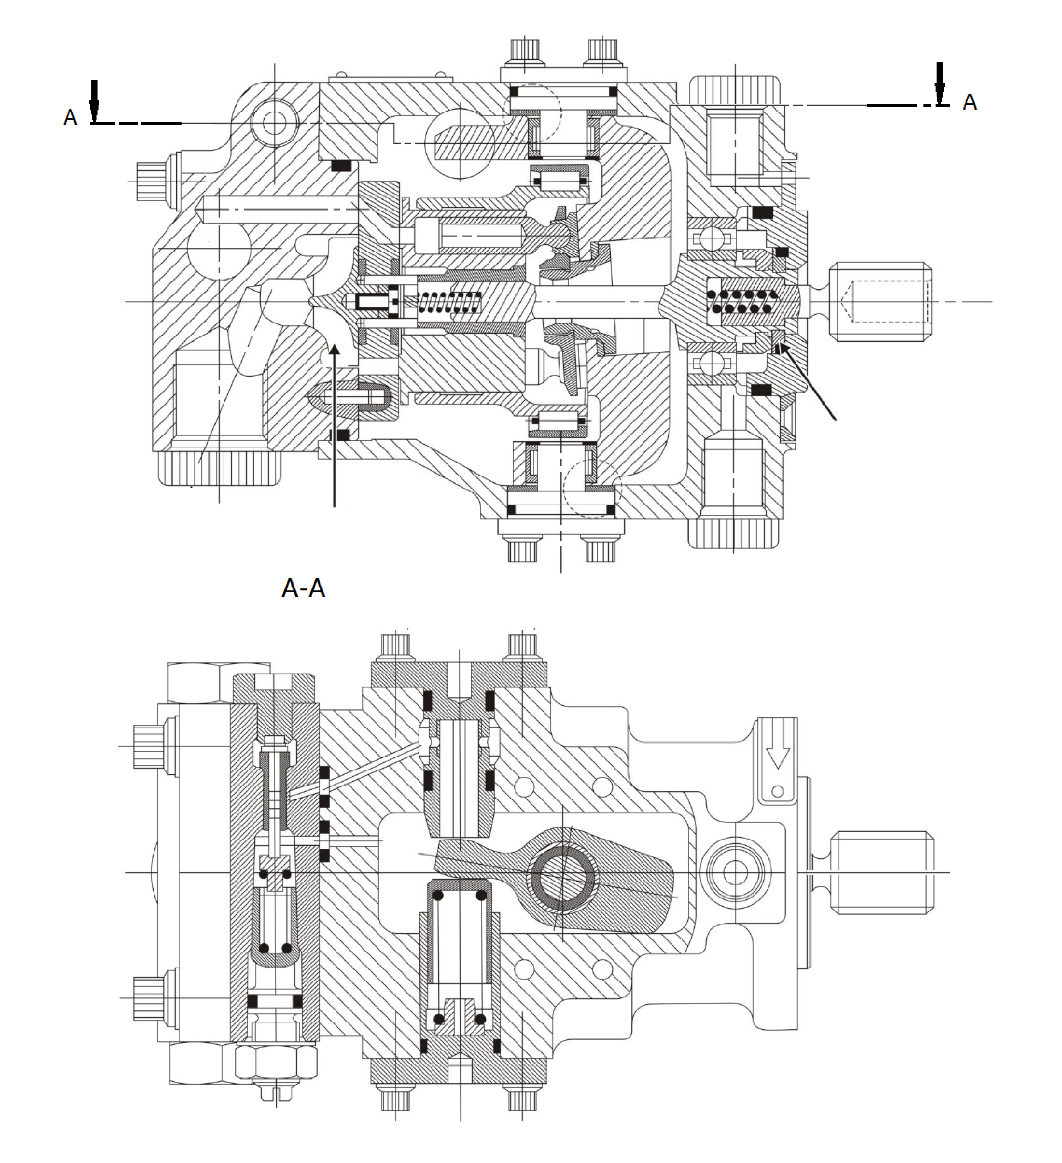
1
2
7
3
11
12
15
19
21
26
18
10
24
14
8
20
16
4
6
5
9
23
25
17
13
22
27

3

Echelle 1:1

27 | 2 | Cage à aiguilles | Acier
26 | 1 | Barillet | Alliage de bronze
25 | 2 | Pion de centrage | Acier
24 | 1 | Impeller (roue centrifuge) | Alliage léger
23 | 2 | Axe d'entraînement | Acier
22 | 2 | Rondelle de frottement | Alliage de bronze
21 | 1 | Flasque | Alliage léger
20 | 1 | Joint torique | EPDM
19 | 1 | Glace de distribution | Acier
18 | 9 | Piston | Acier
17 | 1 | Noix d'accouplement | Acier
16 | 2 | Joint torique | EPDM
15 | 1 | Roulement à rouleaux cylindriques | Acier
14 | 9 | Patin | Alliage de bronze
13 | 1 | Chapeau | Acier
12 | 1 | Joint torique | EPDM
11 | 1 | Roulement à billes | Acier
10 | 1 | Ressort | Acier
9 | 1 | Joint magnétique
8 | 1 | Arbre de transmission | Acier
7 | 2 | Rondelle de frottement | Alliage de bronze
6 | 1 | Piston de rappel | Acier
5 | 1 | Clapet de régulation | Acier
4 | 1 | Piston de régulation | Acier
3 | 1 | Plateau orientable | Acier
2 | 1 | Arbre d’entraînement | Acier
1 | 1 | Corps de pompe | Alliage léger
Rep | Nbre | Désignation | Matériaux

PLANCHE 5

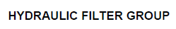
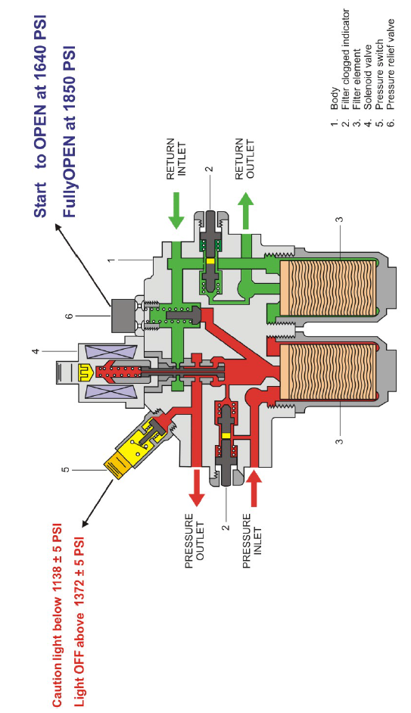

PLANCHE 6

Servocommande du rotor arrière

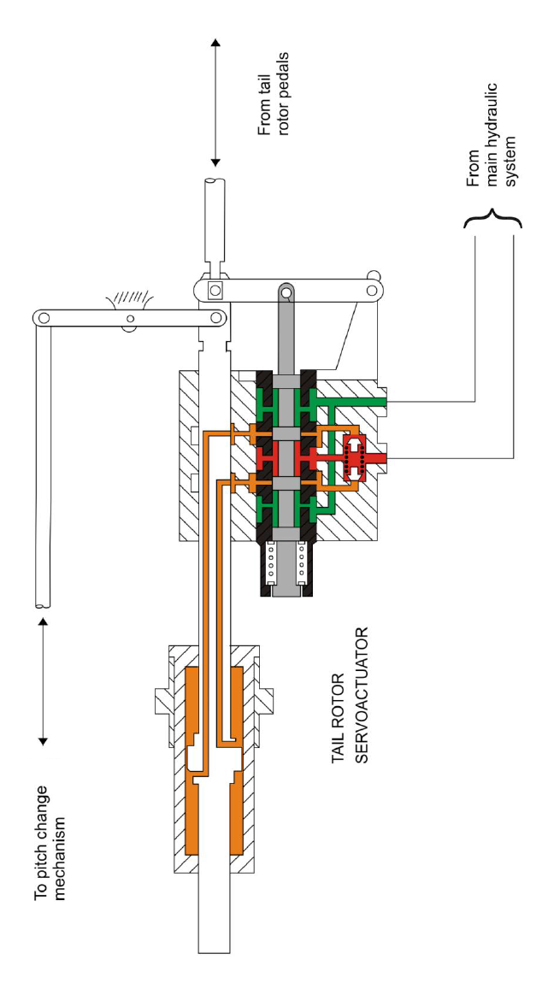

Servocommande en position neutre (le pilote n'agissant pas sur les palonniers)

Bielle de sortie
Bielle d’attaque

Bielle de poussée

PLANCHE 7

ANNEXES

Extrait du document d'instruction d'Agusta ATA 27 – Commandes de vol
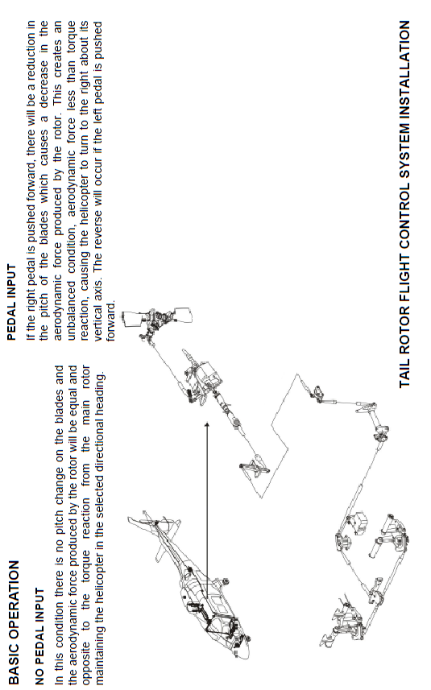

Bielle de sortie
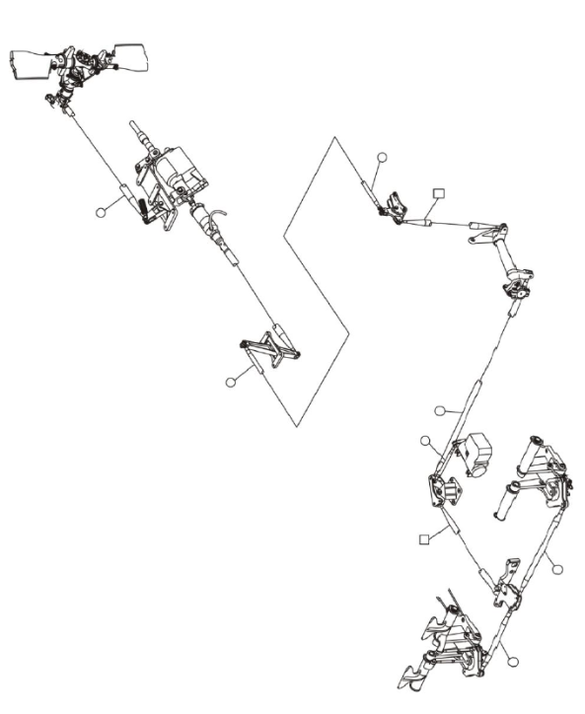

Bielle d’attaque

Bielle de poussée

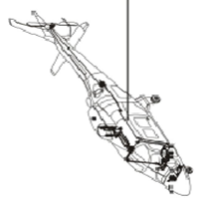

AMM – 67-00-5

TROUBLE SHOOTING CHART OF ROTORS FLIGHT CONTROL SYSTEM

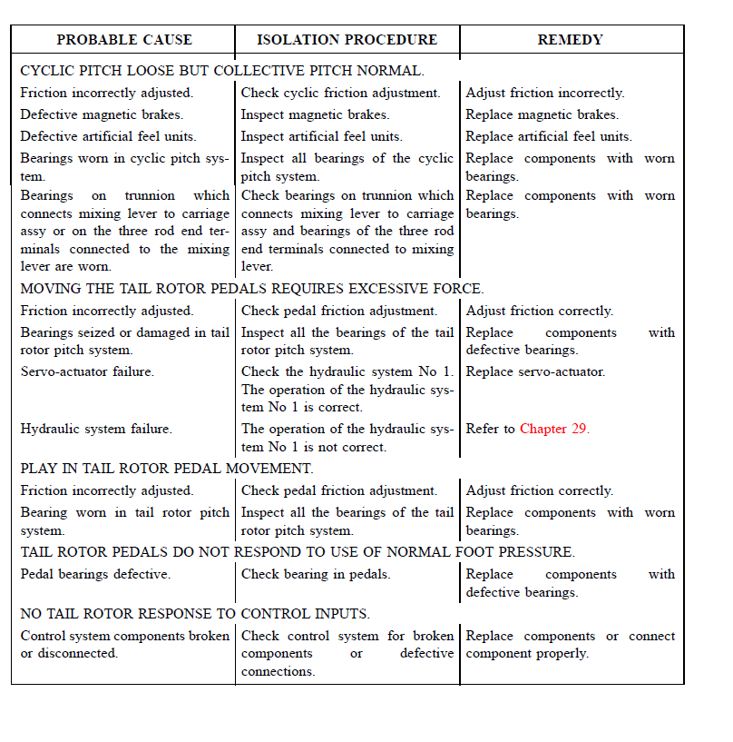

Extrait du document d'instruction d'Agusta, chapitre 67-31-00 – ATA 27 commandes de vol

SERVO COMMANDE ARRIERE

Constituants

La servo commande arrière est un vérin hydraulique simple fixé sur une ferrure à l’arrière gauche à l’intérieur de la soute à bagages. Sa fonction est de transmettre les mouvements des commandes de vol en lacet, par une transmission à bielles, au mécanisme de changement de pas du rotor arrière, avec l’assistance hydraulique du circuit, ou comme une simple transmission sans assistance hydraulique.

Corps de vérin
C’est un corps de vérin cylindrique standard fabriqué en alliage de magnésium usiné. Deux bossages permettent la fixation du corps de vérin sur son support. La conception de l'installation permet un degré de liberté en rotation autour du point de fixation pendant les mouvements du vérin.

Piston et tiges
C’est un piston en acier prolongé d’une tige guide de chaque côté. Les deux tiges guides sont percées de canalisations et orifices permettant un débit de fluide hydraulique depuis ou vers chaque face du piston.

Carter servo valves
C’est un boîtier en alliage de magnésium usiné, avec des alésages pour recevoir les clapets et le piston tiroir, pour la circulation de l’hydraulique, et des orifices taraudés pour les embouts des tuyauteries hydrauliques « pression » (P) et « retour » (R).
Ce carter est fixé à l'extrémité de la tige guide qui possède les orifices de passage du fluide. Ceux-ci sont alignés avec deux gorges circulaires pour les raccorder au circuit interne du carter.

Servo valves
Ce sont deux ensembles identiques interconnectés, qui dirigent la pression et le retour de fluide depuis ou vers les faces du piston de servo commande, selon besoin. Chacun est un ensemble en acier usiné, en deux pièces, comportant un clapet by-pass cylindrique monté dans un manchon calibré faisant lui-même office de piston tiroir.
Un ressort à double action est monté entre les deux clapets. Il les guide et les relie pour une action combinée en fonctionnement normal.
Les valves complètes coulissent dans des fourreaux alésés et étanches insérés dans les alésages du carter de servo valves.

Clapet anti-retour
Un clapet anti-retour à double action est installé avec chaque valve, dans le carter.
Ils sont insérés, avec un fourreau et un obturateur, au centre d’un alésage qui permet la circulation de fluide entre les valves et les chambres de chaque côté du piston de servo commande.

Bielle d’attaque
C’est un simple levier articulé en rotation à son extrémité basse sur le carter de servo valves. Au centre du levier se trouve la fixation avec la tête du piston tiroir de servo valves. L’extrémité supérieure est reliée à une bielle de la chaîne de commande lacet.

Bielle flottante
Le boulon fixant la bielle de commande lacet à la bielle d’attaque de servo valves passe dans un embout à chape à l’extrémité de la tige guide du vérin de servo commande. Si cette liaison était rigide, il serait impossible de faire bouger l’ensemble. Donc l’assemblage est conçu pour permettre un jeu du boulon dans la chape. Ainsi, on provoque d’abord un mouvement de la servo valve correspondant à une action sur la chaîne lacet.

Bielle de sortie
Ce levier, pivotant sur une fixation à l'intérieur de la soute à bagages, à l’arrière gauche, transmet le mouvement de la servo commande, à travers une transmission rigide par bielles, au mécanisme de changement de pas. Son extrémité basse est reliée à la servo commande par la bielle flottante, et son extrémité supérieure à la bielle de commande de la chaîne lacet.

Situations

La servo commande peut être actionnée avec ou sans énergie hydraulique.

Pas de mouvement des commandes de vol lacet
La bielle d’attaque de servo et la servo valve ne sont pas sollicitées. Si les réglages sont corrects, la valve et la bielle flottante sont en position neutre.
Dans cette situation, la servo valve est conçue pour autoriser un léger débit de fuite depuis les deux chambres de chaque côté du piston de servo commande.

Mouvement des commandes de vol lacet
La bielle d’attaque se déplace suivant le mouvement des commandes de vol et entraîne la servo valve dans le même sens. Celle-ci découvre des orifices de canalisations de fluide hydraulique dans le carter de servo valve et autorise une circulation en pression et retour, vers et depuis les chambres, de chaque côté du piston de servo commande. Le piston et ses tiges guides se déplacent alors dans le même sens que la bielle d’attaque.

Arrêt du mouvement des commandes de vol lacet
Dans cette situation, la servo valve doit se repositionner au neutre pour stopper le mouvement de la servo commande. Ceci est obtenu par la solidarisation du carter de servo valve avec la tige guide de piston. Ainsi le carter suit le mouvement de la servo valve et les rattrape en position neutre quand la bielle d’attaque s’immobilise.

Verrouillage de la servo valve
Dans l’éventualité d’un blocage du piston de servo valve dans son alésage guide, il est essentiel que cela ne provoque pas le verrouillage hydraulique de la servo commande. La conception de la servo commande permet d’éviter ce problème.
Lorsque la bielle d’attaque se déplace suivant le mouvement des commandes de vol, elle provoque le mouvement du clapet by-pass de la valve bloquée, qui compresse le ressort entre les deux parties de la valve, et autorise le fonctionnement des éléments non bloqués.
L’ouverture du clapet by-pass empêche un verrouillage hydraulique en autorisant un débit de fuite dans la chambre d’un côté du piston de servo commande vers la chambre opposée, à travers la servo valve et quelle que soit sa position de blocage.
L’hydraulique circulera alors au travers des clapets anti-retour.

Mouvement des commandes de vol lacet sans assistance hydraulique
La bielle d’attaque se déplace suivant le mouvement des commandes de vol et entraîne la servo valve dans le même sens. Celle-ci découvre des orifices de canalisations de fluide hydraulique dans le carter de servo valve, et autorise son passage en évitant ainsi un blocage hydraulique de la servo commande.
Lorsque le jeu de la bielle flottante est compensé, la servo commande et la bielle de sortie sont actionnées par la seule force du pilote sur le palonnier

EXTRAIT AMM CHAPITRE 67

67-00-22 : Inspection.

A : Inspect support for nicks, scratches, dents, cracks, scores and other damage. Refer to Fig 67-12 for acceptance limitations.
B : Inspect supports for corrosion, giving particular attention to ribs and areas surrounding bearing seat and bolt holes. Corrosion has the appearance of scales or blisters and the corroded areas are generally opaque and pitted.
Corroded areas beneath paintwork can be detected by the discoloration of the paint. Remove corrosion as indicated in Para 67-00-23.
C : Inspect bearings for seizure, binding and excessive play. Maximum allowable radial play is 0,13 mm.
Replace bearings that do not meet above requirements.
D : Inspect bolt holes for damage and elongation. Maximum allowed elongation:
- pivoting bolt holes 0,05 mm;
- attachment bolt holes 0,25 mm.

NOTE : On hole surfaces only minor damage is allowed which can be removed using abrasive pad (LCM NO 1), providing that elongation limits are not exceeded and that the surface involved does not exceed 1/4 of the entire circumference length.
E : Inspect supports to bellcrank bearing mating surfaces for crimps and unusual patterns due to overload and fretting corrosion. Only fretting corrosion which can be removed with abrasive pad (LCM NO 1) is acceptable.
F : Inspect supports to structure mating surfaces for fretting corrosion. Only damage which can be removed with abrasive pad (LCM NO 1) is acceptable.
G : Replace supports which do not meet inspection requirements or which present defects beyond repairable limitations.

67-00-11 : Replacement of bearings seated in parts without staking.
WARNING :
THE CONSUMABLE MATERIALS THE NOMENCLATURE OF WHICH IS PREFIXED BY ″(D)″ ARE DANGEROUS MATERIALS.
BEFORE USE, MAKE SURE TO KNOW THE SAFETY PRECAUTIONS AND FIRST AID INSTRUCTIONS PRINTED ON :
- THE LABEL ON THE CONTAINER THE MATERIAL WAS SUPPLIED IN;
- THE MATERIAL SAFETY DATA SHEET;
- THE LOCAL SAFETY REGULATIONS.
ALSO MAKE SURE THAT THE APPLICABLE FIRST AID MATERIALS ARE AVAILABLE.
A : Remove bearings using a press and suitable adaptor. Proceed with care to avoid part damage.
B : Inspect bearing seats for scoring, galling, corrosion and other damage. Light scoring which can be removed using abrasive pad (LCM NO 3) is allowable and does not affect part rejection.
C : Replace part with damaged bearing seats.
D : Clean mating surfaces with cleaning solvent (D) (LCM NO 35).
E : Heat part in an oven to a temperature of 40 to 50°

EXTRAIT IPC 67-21-00

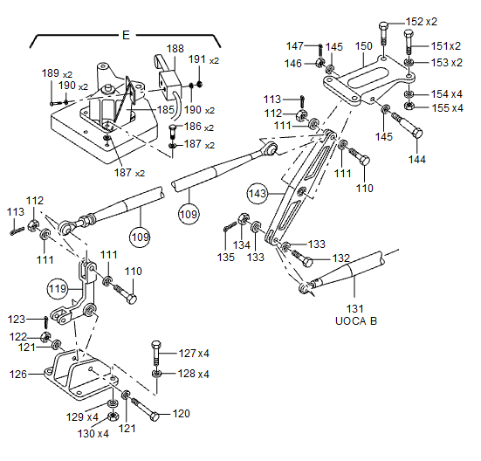
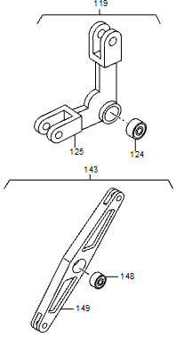

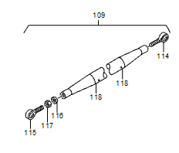

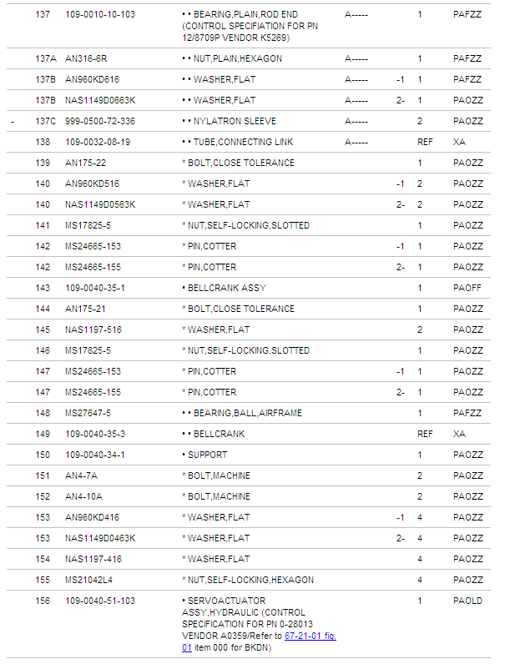

Effectivity : Up to S/N 11600

Extrait du document instruction d'Agusta 109 chapitre 29-11-00 – circuit hydraulique
Pompe hydraulique:
Le circuit hydraulique dédié aux commandes de vol est équipé d'une pompe à entraînement mécanique.

Le refoulement du fluide se fait :
- à débit maximum pour une pression de 1 294 PSI ;
- ou à débit nul à 1 550 PSI ; pour une vitesse de rotation de 4 200 tr.min⁻¹ (100%).
La plage efficace de vitesse de rotation de la pompe s'étend de 3 789 à 4 628 tr.min⁻¹.
La pompe est équipée d'un clapet régulateur interne qui permet d'agir sur la course des pistons et d'éviter les surpressions.
Lorsque le circuit hydraulique n'est pas sollicité, le débit est maintenu à 0 et “by-passé” vers le réservoir par une tuyauterie de retour.
La pompe reçoit les tuyauteries suivantes :
- alimentation en fluide ;
- refoulement en pression ;
- drainage ;
- retour vers le réservoir.
Le refoulement en pression est équipé d'un clapet anti-retour pour prévenir tout retour de pression sur la pompe.

FILTER CLOGGED INDICATOR
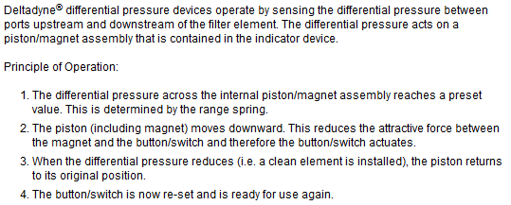
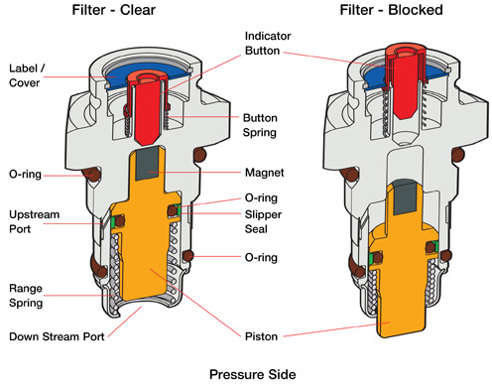
Principe de fonctionnement d’un témoin de colmatage

PLANCHE 8

FORMULAIRE

p = F / S | P = U . I
P = C . ω | ω = π . N / 30
C = F . d | P = p . Q
P = W / t | P = U . I
η = Ps / Pe | P = F . V
Cylindrée = n . c . S | K = k . (l-l₀)
W = F . d . cosφ | Q= N . cylindrée

